Jules GUENEAU
EI4-TPB

Polytech OS User – TP partie 1

1 – Etape 1 : Création du programme interactif
Objectif : Créer une interface de commandes interactive en mode console.
Réalisation technique :
Saisie optimisée : Remplacement de la lecture standard par la bibliothèque GNU readline pour offrir un meilleur confort (éditeur de ligne, historique).
Prompt dynamique : Construction d'une invite au format utilisateur@machine allouée dynamiquement via malloc. Les informations sont récupérées via getenv("USER") et gethostname().
Privilèges : Le prompt se termine par # si l'utilisateur est root (vérifié via geteuid()), sinon par $.
Compilation : Création d'un fichier Makefile intégrant les options -Wall pour la rigueur et -lreadline pour l'édition de liens.
Test de validation :
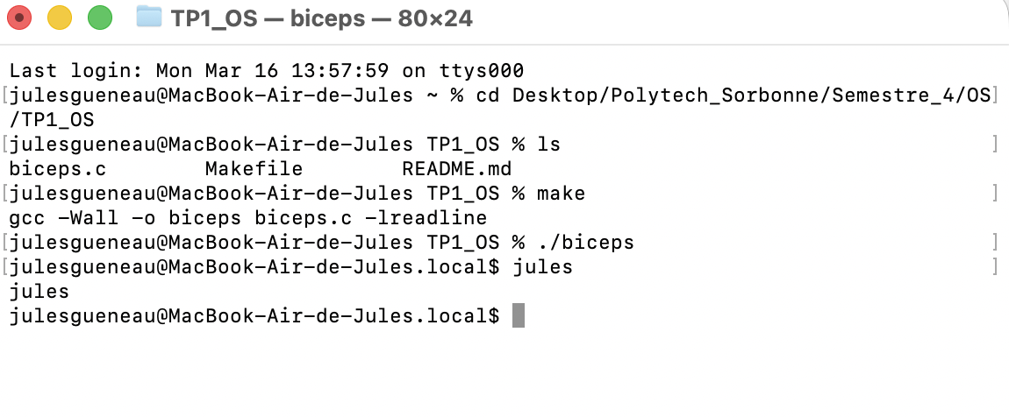
2 – Etape 2 : Analyse de la commande

Objectif : Découper la ligne de commande saisie par l'utilisateur en une suite de mots (nom de la commande et ses paramètres).
Réalisation technique :
Segmentation (Parsing) : Utilisation de la fonction strsep pour isoler les mots en utilisant les espaces, tabulations et retours à la ligne comme délimiteurs.
Allocation dynamique : Création de la fonction copyString qui utilise malloc pour allouer l'espace exact nécessaire à la copie de chaque mot extrait vers le tableau global Mots.
Gestion mémoire : Mise en place d'une boucle de libération mémoire (free) à la fin de chaque cycle principal pour désallouer le tableau Mots et éviter toute fuite de mémoire (memory leak).
Test de validation :
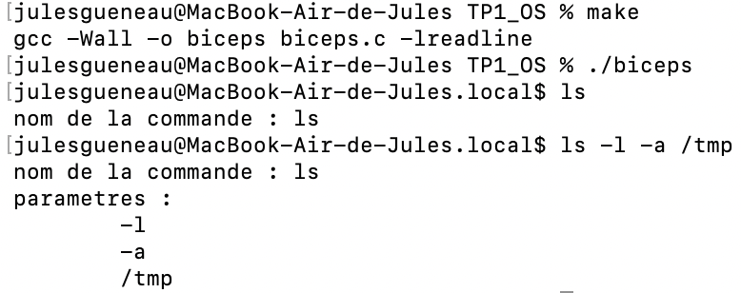

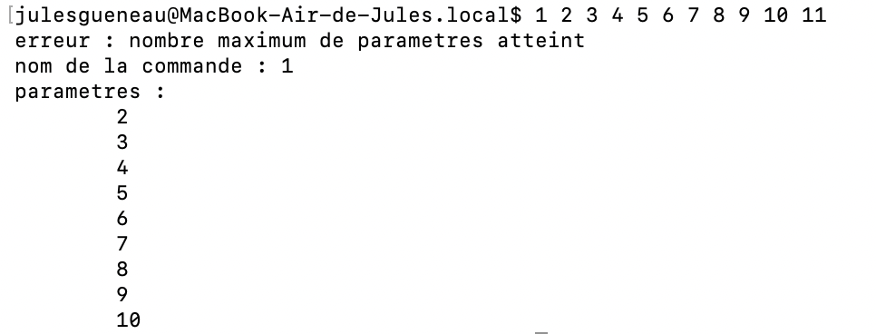

3 – Etape 3 : Exécution des commandes
3.1 Mise en place des commandes internes
Objectif : Gérer l'exécution des commandes internes au shell, c'est-à-dire celles dont le code s'exécute directement à l'intérieur du programme principal.
Réalisation technique :
Structure de données : Définition d'une structure C associant un pointeur sur le nom de la commande à un pointeur sur une fonction ayant la même signature que le main().
Initialisation : Création d'un tableau global (NBMAXC) pour stocker ces commandes. La fonction majComInt() peuple ce registre au démarrage en y ajoutant la commande exit via la fonction ajouteCom().
Exécution conditionnelle : Développement de la fonction execComInt() qui vérifie si le premier mot saisi correspond à une commande du tableau. Si oui, elle exécute la fonction pointée et retourne vrai (1), sinon elle retourne faux (0).
Test de validation :
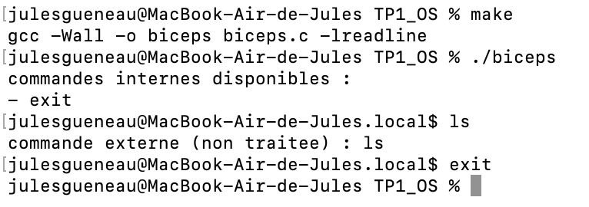

3.2 Gestion des commandes externes
Objectif : Permettre l'exécution des commandes externes dont le code binaire se trouve dans d'autres fichiers exécutables du système.
Réalisation technique :
Création de processus : Développement de la fonction execComExt() recevant le tableau de mots en paramètre. Elle utilise l'appel système fork() pour créer un processus fils.
Recouvrement mémoire : Le processus fils utilise l'appel execvp() pour charger et exécuter la commande demandée. Pour respecter les prérequis de cette fonction, analyseCom() a été modifiée pour garantir que le tableau des paramètres se termine par un pointeur NULL.
Synchronisation : Le processus père fait appel à waitpid() pour attendre la fin de l'exécution de son fils avant de rendre la main à l'utilisateur. Une gestion propre des erreurs est assurée si execvp() échoue.
Traçage : Ajout de macros de compilation conditionnelle (#ifdef TRACE) affichant les identifiants de processus (PID), activables via l'option -DTRACE ajoutée dans le Makefile
Test de validation :

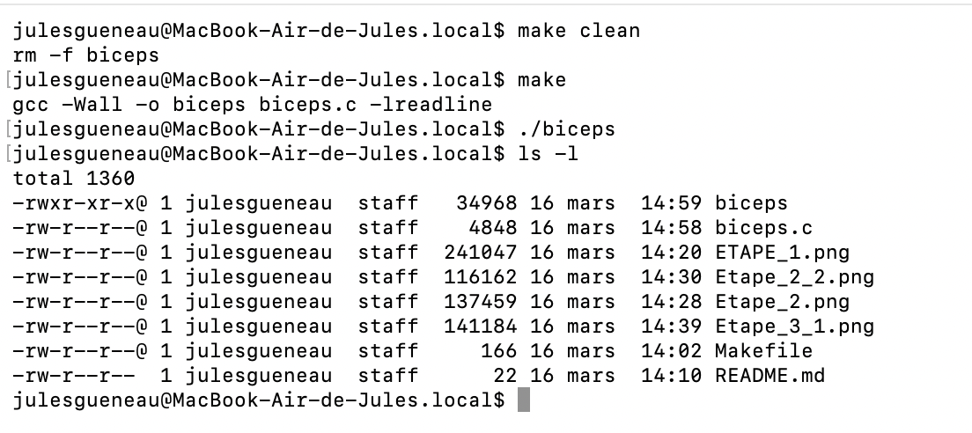
4 – Etape 4 : biceps version 1
4.1 Des commandes internes indispensables
Objectif technique : Implémenter les commandes qui doivent impérativement être exécutées par le processus père pour modifier son propre environnement.
Réalisation technique :
Commande cd : Utilisation de l'appel système chdir(). Cette commande doit être interne car si elle était exécutée par un processus fils (via fork), le changement de répertoire serait perdu à la fin du fils et n'affecterait jamais le shell lui-même.
Commande pwd : Utilisation de la fonction getcwd() pour récupérer le chemin absolu du répertoire de travail actuel.
Commande vers : Ajout d'une commande personnalisée affichant le nom complet et la version du programme (biceps v1.0).
Registre des commandes : Mise à jour de la fonction majComInt() pour enregistrer ces nouvelles fonctions dans le tableau de pointeurs de fonctions au démarrage du programme

Test de validation :
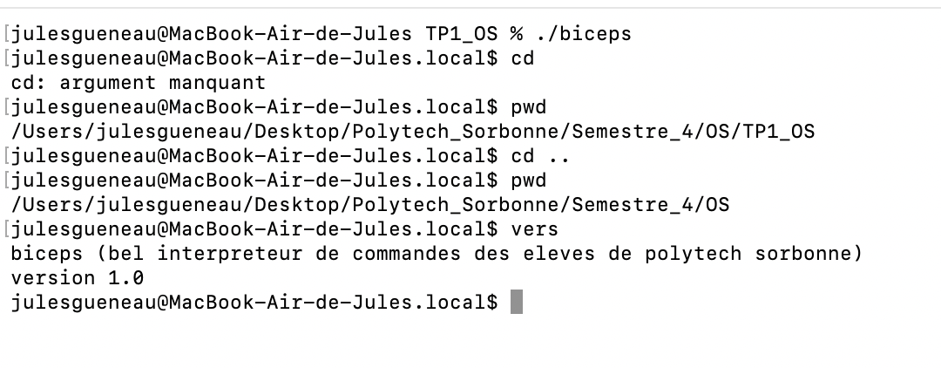
4.2 Des commandes externes séquentielles
Objectif technique : L'objectif est de permettre à biceps d'exécuter séquentiellement plusieurs commandes saisies sur une seule ligne, en utilisant le point-virgule (;) comme séparateur.
Réalisation technique :
Restructuration du code : Pour traiter les commandes enchaînées, la boucle principale a été modifiée afin de segmenter la ligne de saisie en plusieurs sous-commandes.
Utilisation de strsep() : Une première passe de segmentation est effectuée avec strsep() en utilisant le délimiteur ;.
Traitement itératif : Chaque segment isolé est ensuite traité individuellement par la fonction analyseCom(), puis soumis aux fonctions d'exécution interne (execComInt) ou externe (execComExt) déjà implémentées.
Gestion des segments vides : Le code ignore les chaînes vides résultant de points-virgules successifs pour éviter des erreurs d'analyse inutiles.

Test de validation :
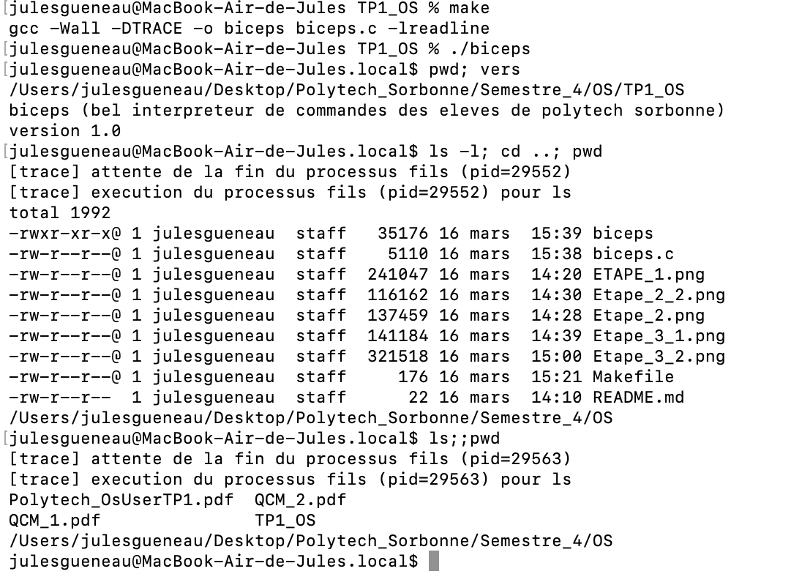
4.3 Amélioration de l’utilisation de biceps
Objectif technique : L'objectif est d'optimiser l'utilisation de biceps en rendant l'historique persistant entre les sessions, en protégeant le shell contre les interruptions accidentelles via Control-C et en gérant proprement la fin de fichier via Control-D.
Réalisation technique :
Gestion de l'historique : Utilisation des fonctions read_history() au démarrage et write_history() lors de la fermeture pour stocker les commandes dans un fichier dédié. Seules les lignes de commandes jugées utiles (non vides) sont mémorisées dans cet historique.
Interception des signaux : Mise en place de l'appel système signal() avec l'option SIG_IGN pour empêcher l'utilisateur de quitter le shell par inadvertance avec le caractère d'interruption (Control-C). Le comportement par défaut est restauré dans les processus fils avant l'exécution pour permettre l'interruption des commandes externes.
Gestion de l'EOF : Détection du caractère EOF (Control-D par défaut) via la valeur de retour de readline().
Confirmation de sortie : Ajout d'un message de confirmation pour assurer à l'utilisateur que le programme s'est terminé correctement.
Test de validation :
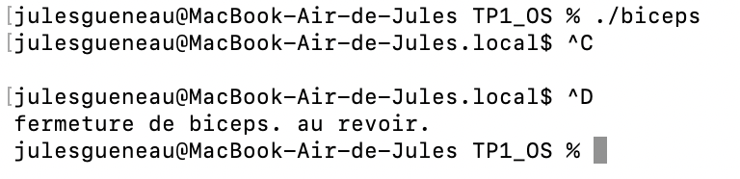
4.4 Restructuration du code

5 – Etape 5 : biceps version 1.x
5.1 – version 1.1 : gérer les pipes ( | )
5.2 – version 1.2 : ajouter la gestion des redirections (<<, <, >, >>, 2>, 2>> )

